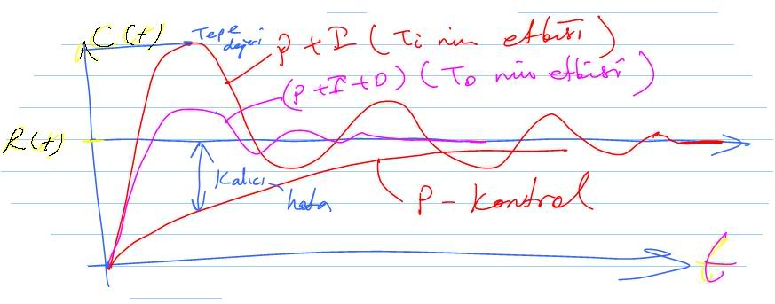

PID sık kullanılan geri besleme denetleyicisi yöntemidir.

PID(proportional,Integral,Derivative) oransal-integral-türevsel denetleyici PID kontrol döngüsü yöntemi , yaygın endüstriyel kontrol sistemlerinde kullanılan genel bir kontrol döngüsü geribildirim mekanizmasıdir. Bir PID denetleyici ölçülü bir süreç içinde değişen ve istenilen ayar noktası ile arasındaki farkı olarak bir "hata" değerini hesaplar. Kontrolör proses kontrol girişini ayarlayarak hatayı en aza indirerek istenilen ayar değerine ulaşmak için çalışır.

PID algoritması üç ayrı sabit parametreyi içerir ve buna göre bazen üç aşamalı kontrol denir: oransal, P ile gösterilir integral I ile gösterilir türev değerleri, D ile gösterilir

Sezgisel olarak, bu değerler mevcut değişim göz önüne alınarak zaman açısından şu şekilde yorumlanabilir; P mevcut hataya bağlıdır, I geçmiş hataların toplamı ve D gelecekteki hataların bir tahminidir.

Bu üç eylemin ağırlıklı toplamı yoluyla kontrol edilen süreç istenilen seviyeye ayarlamak için kullanılır. Böylece örnek olarak bir kontrol valfının pozisyonu ya da bir ısıtma elemanı çıkış gücü kontrol edilerek istenilen akış veya sıcaklık seviyesi en en düşük hata ile elde edilmeye çalışılır.

Geçmişte istatistik değerleri olmayan bir sürecin ve bilginin olmadığı durumlarda,PID denetleyici algoritması tarihsel olarak en iyi denetleyici olarak kabul edilmektedir. PID kontrol algoritması üç parametre ile , özel proseslerin gereksinimleri için kontrol eylemi sağlayabilir.Denetleyicinin tepkisi hatanın denetlenerek yanıtlanması olarak tarif edilebilir. , derecesi, kontrol sistemi ve istenen salınım derecesi aşma distorsiyonlarını için. Dikkat edilmesi gereken konu; PID algoritmasının kullanımı, sistemin veya sistem stabilizasyonunu optimal olarak edemeyeceğidir.

Bazı uygulamalarda, uygun bir sistem kontrolü sağlamak için sadece bir veya iki işlem kullanmak gerekebilir. Bu, diğer parametrelere sıfır değeri vererek elde edilebilir. Bu durumda PID, ilgili denetim eylemlerinin yokluğuna göre PI, PD, P veya I olarak tanımlanir.Türevsel eylem, ölçüm gürültüsüne hassas olduğundan PI kontrolörleri, oldukça yaygındır. Bir Integral öğesinin olmaması kontrol hareketi nedeniyle sistemin istenilen değere ulaşmasını engelleyebilir.